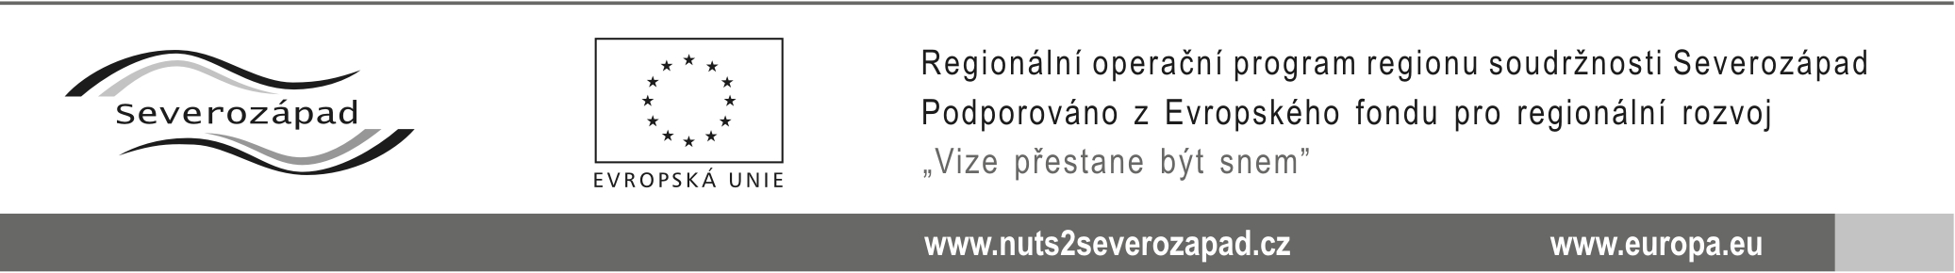

Seznam stavebních prací provedených dodavatelem
dle ust. § 56 odst. 3 písm. a) zákona č. 137/2006 Sb., o veřejných zakázkách,
ve znění pozdějších předpisů (dále jen „zákon“)
k veřejné zakázce

„Revitalizace sportovišť a volnočasových aktivit“
„Část 1) Revitalizace hřiště s umělým povrchem parc. č. 2439/1 Sokolov“

Níže předkládám(e) seznam stavebních prací provedených dodavatelem za posledních 5 let a osvědčení objednatelů o řádném plnění nejvýznamnějších z těchto stavebních prací, přičemž podepsaná osvědčení objednatelů zahrnují cenu, dobu a místo provádění stavebních prací a obsahují údaj o tom, zda byly tyto stavební práce provedeny řádně a odborně.

Limit pro splnění kvalifikačního předpokladu je stanoven na osvědčení o řádném splnění nejméně 3 zakázek na realizaci novostavby nebo rekonstrukci sportovních hřišť s umělým trávníkem III. generace, kde vyčíslená hodnota činí min. 5 mil. Kč bez DPH za každou zakázku. Přičemž předmětem minimálně 2 z výše uvedených stavebních prací musí být novostavba či rekonstrukce fotbalového hřiště, na kterém byl položen umělý trávník 3. generace s certifikačním osvědčením FIFA* (FIFA jedna hvězda) nebo FIFA** (FIFA dvě hvězdy), a na které byla vydána řádná Atestace Fotbalové asociace České republiky (dříve ČMFS).

Referenční stavba č. 1
Objednatel (název a sídlo)
Jméno, telefon a e-mail kontaktní osoby objednatele
Název (označení) stavby
Místo plnění stavebních prací
Doba realizace stavebních prací (od - do)
Hodnota stavebních prací (v tis. Kč bez DPH)
Pozice dodavatele při provádění
(dodavatel – subdodavatel)
Popis předmětu stavebních prací

Referenční stavba č. 2
Objednatel (název a sídlo)
Jméno, telefon a e-mail kontaktní osoby objednatele
Název (označení) stavby
Místo plnění stavebních prací
Doba realizace stavebních prací (od - do)
Hodnota stavebních prací (v tis. Kč bez DPH)
Pozice dodavatele při provádění
(dodavatel – subdodavatel)
Popis předmětu stavebních prací
Referenční stavba č. 3
Objednatel (název a sídlo)
Jméno, telefon a e-mail kontaktní osoby objednatele
Název (označení) stavby
Místo plnění stavebních prací
Doba realizace stavebních prací (od - do)
Hodnota stavebních prací (v tis. Kč bez DPH)
Pozice dodavatele při provádění
(dodavatel – subdodavatel)
Popis předmětu stavebních prací

Prohlašuji(eme), že výše uvedené informace jsou pravdivé.

V ……………….., dne …………………

……………….…………………………….
podpis, razítko
titul, jméno, příjmení

Přílohy:
- Osvědčení objednatelů o řádném splnění stavebních prací dodavatelem

